

硕士论文开题报告

论文名称：基于时空相关性的光伏发电预测模型修正方案设计与实现

姓 名：李婧华

学 号：ZF1821140

专业方向：人工智能

学院指导教师：王丽华

企业指导教师：王珏

企业导师单位：中国科学院计算机网络信息中心

论文起止时间：2020年3月 ~ 2020年12月

**目录**

1. 课题来源和意义………………………………………………………………………….1

1.1 课题来源……………………………………………………………………………1

1.2 课题背景……………………………………………………………………………1

1.3 选题意义……………………………………………………………………………1

2. 国内外相关研究现状……………………………………………………………………2

2.1 气象因素与光伏出力的时空相关性研究…………………………………………2

2.2 气象预测数据订正研究……………………………………………………………3

2.3光伏出力预测模型研究……………………………………………………………4

3．研究目标及内容……………………………………………………………………………5

3.1 研究目标……………………………………………………………………………5

3.2 研究内容……………………………………………………………………………5

3.3 研究方法与技术线路………………………………………………………………5

3.3.1数据预处理………………………………………………………………………………5

3.3.2气象因素和光伏出力的时空相关性研究………………………………………………7

3.3.3气象预测数据订正研究…………………………………………………………………8

3.3.4光伏出力预测模型研究…………………………………………………………………9

4. 关键技术难点和技术解决方案…………………………………………………………10

5. 预期成果及可能的创新点………………………………………………………………11

5.1预期成果……………………………………………………………………………11

5.2可能的创新点………………………………………………………………………11

6. 论文工作计划……………………………………………………………………………11

7. 参考文献…………………………………………………………………………………12

# 课题来源和意义

## 课题来源

本课题来源于中国科学院计算机网络信息中心和国家电网合作的光伏发电预测项目，数据相关性分析及气象数据修正是整个项目的一部分，用来提高光伏发电预测的准确性。

## 课题背景

随着2019年10月24日河北沧州仵龙堂风电场15号风机成功并网，河北南部电网新能源装机规模突破千万千瓦，达到1000.7万千瓦，占总装机规模的25%，其中风电场29座、风机1415台，容量为264.2万千瓦；光伏装机736.5万千瓦，包括集中式光伏电站132座、容量403.8万千瓦，分布式光伏122座，332.7万千瓦[3]。河北南网分布式光伏保持快速发展，发电出力、日发电量等多项运行指标刷新历史记录，连续十年保持新能源电力的全额消纳，是“三北”地区当前唯一不弃风、不弃光的省级电网。新能源成为河北南网第二大电源，为河北增加绿色能源供给、打赢蓝天保卫战提供重要助力。

随着分布式电源的迅猛发展，其并网会给系统的运行带来许多负面影响。分布式光伏的出力特性具有典型的概率分布特点，也是光伏电站优化规划设计、出力预测和优化调度管理的重要基础数据，而光伏发电输出功率受太阳辐射周期以及各种气象因素随机变化的影响，具有明显的随日、月、季节变化而变化的特点，对其进行准确地建模和特性分析是一个多影响因素的数学难题。随着光伏发电量在电力系统中占比的增加，电网调度难度也不断加大。

## 选题意义

随着河北现货市场的实施和推进，为了提升高频分布式光伏功率预测精度，需要开展基于小尺度短临天气预报的高频分布式光伏预测研究。对光伏电站的功率进行准确预测，可以使电力调度部门根据预测得到的光伏发电功率提前、及时地调整调度计划，解决光伏发电与负荷预测、电网调度等配合时产生的问题，进一步保证电网的电能质量；可以节约蓄电池的安装容量，降低光伏电站成本；可以减少系统的备用容量、降低电力系统运行成本，提高电网运行的经济性，进一步促进并网光伏发电向更大规模发展等。因此及时准确地预测光伏发电功率，不仅对电网调度及光伏电站运行具有重要意义，而且对高效利用能源、保证电网与负载的安全稳定运行，都有重要的意义。

# 国内外相关研究现状

为了提高光伏发电预测功率的准确性，目前已经有很多国内外的专家学者展开了影响光伏发电功率预测的气象因素和光伏出力的时空相关性研究与基于自动站观测数据和NWP模式输出数据研究气象预测订正模型的研究。

## 气象因素与光伏出力的时空相关性研究

提升光伏功率预测精度大体有两方面，提升输入数据质量和深度挖掘数据特性。提升数据质量主要是坏数据剔除、缺失数据处理和数据归一化和去趋势化等；深度数据挖掘主要包括数据分类/聚类额预测模型输入参数选择。光资源特性分析可以使用相关性分析和多元回归方法等。目前研究主要集中在对不同指标和聚类方法的选择上。

文献[5]-[8]研究了从分布在较大地理区域的几家超大型太阳能发电厂收集的光伏输出数据的空间相似性和时间相关性。Ruiyuan Zhang[9]探索了位于相对较小地理区域的许多小型光伏系统之间的时空相关性。研究了光伏系统之间的物理距离对相似性度量适用性的影响。讨论了最佳相似性度量的选择，并引入了基于形状的距离（SBD）度量，以评估特定地理区域中多个PV系统之间的时间相关性。研究了三种相似性度量标准，包括欧氏距离（Euclidean Distance，ED），动态时间规整（Dynamic Time Warping，DTW）和皮尔逊相关系数（Pearson Correlation Coefficient，PCC），以评估其在不同PV输出时间序列之间的空间相似性，揭示了两个光伏系统之间的物理距离对光伏输出模式的影响。

杨光[10]针对光伏发电功率与多元气象影响因子之间的动态关联关系开展研究，通过散点图和相关系数对其与光伏发电功率的相关性进行了分析，并讨论了不同天气类型对相关性的影响。采用灰色关联分析方法对气象影响因子作用程度进行了趋势分析。利用互信息和统计相关系数给出了光伏发电功率与气象影响因子动态关联关系的科学度量。

李瑞青[11]提出一种计及气象因素的超短期光伏电站出力预测方法，主要针对影响光伏电站出力的不同气象因素进行分析。经分析得到,光伏电站出力值与不同的气象因素之间存在复杂的、非线性的耦合关系。随后引入了皮尔逊相关系数、互信息和条件互信息等特征重要度分析方法进一步地对光伏电站出力与不同气象特征之间的相关性进行定量分析，由此得到的最优特征子集在具有较少的特征维度的同时保证了预测模型具有较高的预测精度。

王晶[12]等人提出了一种一种考虑多光伏电站在地理位置及天气类型上的相关性、适用于电力系统中长期规划及电网运行方式安排的光伏发电时间序列建模方法。

## 2.2气象预测数据订正研究

陈正洪[13]等研究了地表太阳辐射预报的MOS订正方法，建立了相关主分量与清晰度指数的MOS方程，订正后预报误差明显减小。白永清[14]等人利用逐时数据建立统计模型，对WRF模式输出辐射结果的进一步MOS订正，减小了辐射预报误差，其选用的主要订正因子包括到达地表短波辐射、地表温度、2m气温、2m比湿和云水混合比的垂直积分。王佳[15]等应用天津中尺度数值模式（TJ-WRF）的预报产品，提取相关预报因子，建立了基于TJ-WRF预报产品的地面太阳辐射统计预报方程，对预报精度明显改进。孙银川[16]等基于本地化WRF模式预报产品及当地光伏电站提供的发电功率资料，采用EOF与MOS相结合的技术方法进行模式辐射预报的统计订正，订正后可使辐照度平均绝对百分比误差由原来24%降低到15%。苏兆达[17][18]等人利用逐时观测总辐射以及BJ-RUC模式系统预报的未来24h逐时总辐射、云量、云冰含量等14个气象要素数据，运用多种线性订正方案对总辐射预报值进行订正，重点分析了不同方法、不同季节、不同样本数的订正效果差异。张兰慧[19]等人提出了一种基于统计学的数值预报产品误差订正的方法，该方法根据模式前几个预报时次的误差计算出后面预报时次的误差，通过订正进一步提高了数值预报产品的精度，从而使其能够在日常天气预报中起到更好的作用。胡菊[20]等人通过获取气象观测点的观测数据和再分析网格数据，从中确定可订正数据，根据所述气象观测点的气象要素时间序列和所述可订正数据的气象要素时间序列进行构建气象相似性网格，对网格线相连的节点确定数据进行订正，通过两次订正条件的筛选，减少了订正误差。程文聪[21]等人提出一种基于残差网络的深度学习局地数值天气预报产品订正方法，利用深度学习网络的非线性映射能力和对栅格数据的信息提取能力，基于多个站点实际观探测数据订正数值天气预报产品要素值，实现较大区域的订正。李虎超[22]等人基于数值天气预报误差在时间上的相依性,采用BP[24]神经网络方法建立预测数值模式非系统性预报误差的模型,该模型对未来24h的非系统性预报误差有较好的预估能力。

## 2.3光伏出力预测模型研究

Mellit A[25]等人利用径向基网络建立每日全球太阳辐射模型，根据日照时间和空气温度两个因素预测和评估每日太阳辐射量。陈志宝[26]等人建立基于地基云图的光伏功率超短期预测模型，以地基云图采集设备提供的实时日间彩色天空状况图像为研究对象，通过数字图像处理技术对时间序列图像进行了处理和分析，运用云团提取算法和跟踪学习算法实现对云团未来运动状况的预估，结合一天中太阳在云图像上的位置计算，预测未来时刻太阳的遮挡情况，进而预测辐照度和光伏功率的变化。孙锐[27]等人提出了一种基于相似日典型变化趋势的超短期光伏发电预测方法。通过选择相似日，获得光伏发电功率的典型变化趋势，结合线性外推方法，得到超短期发电预测数据。孙锐也提供了一种数据预处理的方法。常学飞[28]等人采用基于BP-ANN建立光伏发电系统输出功率超短期预测模型，利用输出功率的历史值、过往及预测日气象信息，对输出功率进行预测，并提出适用的预测流程及预测误差评估方法。朱想[29]等人建立组合数值天气预报与地基云图的光伏超短期功率预测模型，首先基于临近晴空工况光伏超短期功率预测方法实现未来４h预测,接着使用数值天气预报云量信息和地基云图等方法预测未来４h内云团遮挡电站导致的功率衰减,并进行临近校正,以提高光伏超短期功率预测的精度。基于时间序列模型的光伏发电功率超短期预测专利[30]，通过历史功率数据，拟合方程和自回归滑动平均方程对光伏发电功率超短期预测建立模型。

# 研究目标及内容

## 3.1研究目标

本课题的主要目的是深度挖掘光伏功率与气象因素、地理位置之间的规律性，对光伏发电功率预测数据修正，通过提高数据质量，并通过对现有模型修正，提高光伏发电功率预测的准确性。

## 3.2研究内容

（1）气象因素和光伏出力的时空相关性研究

根据收集到的电站的气象和功率数据，进行时间和空间相关性分析，用于后续气象数据订正。

（2）气象预测数据订正研究

采用深度学习与数值模式相结合的方式，基于自动站观测数据和NWP模式输出数据研究气象预测订正模型，对预报结果进行进一步的订正。

（3）光伏出力预测模型研究

根据数值天气预报数据、场站实测数据、光伏出力的特点，结合长短期记忆网络（[LSTM](https://baike.baidu.com/item/LSTM/17541102)，Long Short-Term Memory）时间序列模型建立光伏出力预测模型。

## 3.3研究方法与技术线路

由于实际问题的复杂性，分布式光伏系统出力预测需考虑的气象因素较多。本项目将调研相关文献并结合实际问题，收集河北南网132个集中光伏电站和120个分布式光伏电站的总辐照度、直射辐照度、散射辐照度、环境湿度、环境温度、降水量、风速、风向、功率等数据。开展气象因素和分布式光伏出力的时空相关性的研究，并用数值对气象因素和光伏出力的相关性进行较好的表征。然后建立光伏出力预测模型对光伏发电功率进行预测。具体项目流程图如下图：

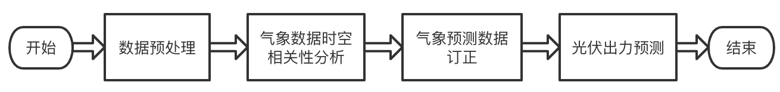

图1 项目流程图

### 3.3.1数据预处理

原始数据存在的不一致、重复、含噪声、序列漏报等问题影响了数据的正常使用，需要对数据进行预处理，如通过去除异常值并填充缺失值来清理数据。合理高效的数据预处理可以提高数据质量，提高预测算法的性能，降低学习速度。数据预处理包含数据清洗、数据集成、数据变换和数据归约几种方法。

首先需要进行预处理，才能满足预测模型对输入参数的要求。具体的数据集预处理过程如下：

（1）缺省值处理

对于原始数据中的缺省值包括天缺省值和段缺省值。其中天缺省值采用整体去掉改天所有特征的方法。如下图某光伏电站2019年3月6日至2019年3月14日功率图，其中3.9、3.10、3.11、3.12这几天的功率整体均为0，3月8日整体只有一个值，因此去除3月8日至3月12日的所有特征数据。

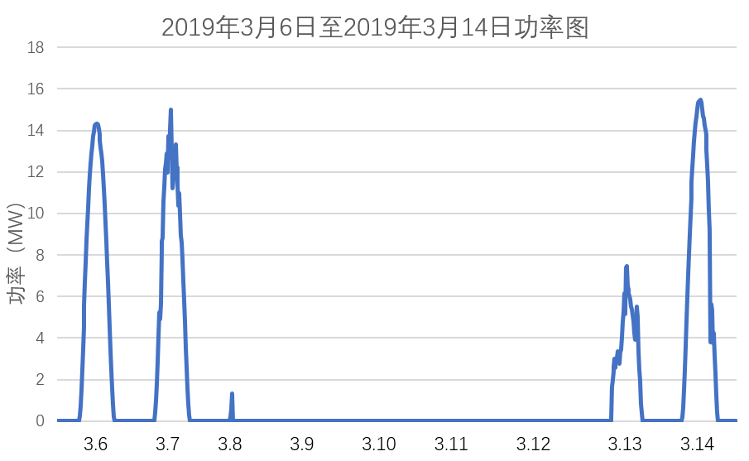

图2 2019年3月6日至2019年3月14日功率图

对于段缺省值采用插值的方法。如下图藁城兴安捷高光伏电站2019年5月31日至2019年6月2日直射辐照度图，其中2019年6月1日的14:15、14:30、14:45、15:00值为0，需要采用插值方法4个缺省时刻进行复原。

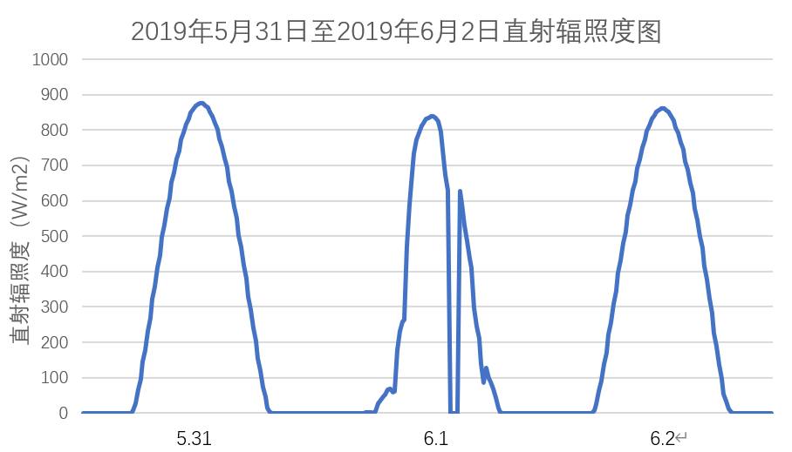

图3 2019年5月31日至2019年6月2日直射辐照度图

（2）异常值检测

在实际的数据采集过程中，由于传感器的故障、纪录人员的误操传输出错和个别极端天气的影响，都会导致一些极值的出现，这些极致又称为异常点。下图为某光伏电站一年的实测总辐照度图像，由数据图像可以明显看出有几日的实测总辐照度曲线过大使得其他日期的实测总辐照度图像无法显示。这样的尖峰就是异常值，需要将所有这些异常天整体剔除。

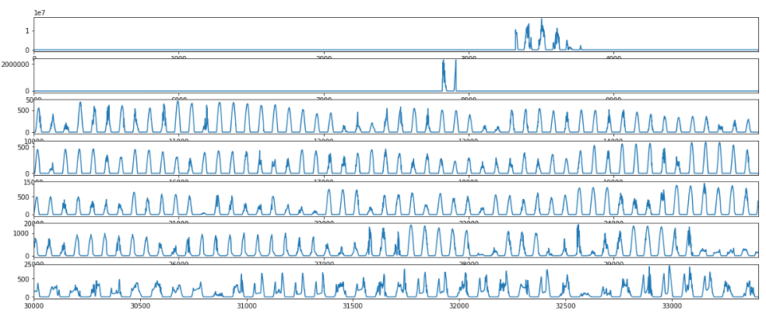

图4 某光伏电站一年实测总辐照度图像

（3）完整数据提取

经过上述的预处理之后，需要对完整数据进行提取。模型的训练是以一天为基本时间单位的，则完整的定义是一天的时间间隔内，每个采样时刻点对应的太阳能光伏发电数据和19维天气数据都应该是有效值。对于不满足要求的，将整天的数据剔除。

### 3.3.2气象因素和光伏出力的时空相关性研究

通过调研相关文献和根据要解决的具体问题具体分析，主要需要进行两方面的相关性分析：一是需要对气象因素与光伏出力的相关性分析，以选取出与光伏出力相关性较强的气象因素用于后续的数据订正；二是光伏出力之间存在时间相关性和空间相关性，需要对此进行时间和空间相关性分析。

通过调研相关文献以及Pearson相关系数选取影响光伏出力的气象因素。Pearson相关系数（Pearson Correlation Coefficient）是用来衡量两个数据集合是否在一条线上面，它用来衡量[定距变量](https://baike.baidu.com/item/%E5%AE%9A%E8%B7%9D%E5%8F%98%E9%87%8F/2710255" \t "_blank)间的[线性关系](https://baike.baidu.com/item/%E7%BA%BF%E6%80%A7%E5%85%B3%E7%B3%BB/1653156" \t "_blank)。Pearson相关系数公式如下所示。式中 $cov(X,Y)$ 表示两组变量的协方差， $σX,σY$ 分别表示X，Y变量的标准差。 $\overline{x}$， $\overline{y}$ 分别为X，Y的均值。相关系数r描述了变量X和Y线性相关的程度，其值域为[-1,1]。当r小于零时，表明两个变量是负相关，当r大于零时，表明两个变量是正相关，当r等于零时，表明两个变量间不是线性关系。r 的绝对值越大表明相关性越强。

$r=\frac{cov\left(X,Y\right)}{σXσY}=\frac{\sum_{i=1}^{n}{\left(x_{i}-\overline{x}\right)}\left(y_{i}-\overline{y}\right)}{\sqrt{\sum_{i=1}^{n}{{\left(x_{i}-\overline{x}\right)}^{2}}}\sqrt{\sum_{i=1}^{n}{{\left(y_{i}-\overline{y}\right)}^{2}}}}$（3.1）

对于光伏出力之间存在时间相关性和空间相关性，通过调研相关文献，使用基于形状的距离（SBD）度量，以评估特定地理区域中多个光伏电站间的时间相关性。使用三种相似性度量标准，包括欧氏距离（Euclidean Distance，ED），动态时间规整（Dynamic Time Warping，DTW）和皮尔逊相关系数（Pearson Correlation Coefficient，PCC），以评估其在不同光伏电站间输出时间序列之间的空间相似性。

采用SBD度量，该度量采用互相关来评估一对时间序列之间的尺度和平移不变性，可以检测出在一定时间窗口Δt内的不同时间序列中的高度相关的“事件”。这些事件是由相同的因素引起的（例如，云运动），因为它们的始发时间序列是分布在某个地理区域内的分布式PV系统的PV输出。其中SBD公式如下：

${CC}_{w}\left(X,Y\right)=R_{w-m}\left(X,Y\right)$（3.2）

$R_{k}\left(X,Y\right)=\left\{\begin{aligned}\sum_{l=1}^{m-k}{x_{l+k}}.y_{l},k≥0 \\ R_{-k}\left(Y,X\right), k<0\end{aligned}\right.$（3.3）

$SBD\left(X,Y\right)=\left(1-max\left(\frac{{cc}_{ω}\left(X,Y\right)}{\sqrt{R_{0}\left(X,X\right)}∙\sqrt{R_{0}\left(Y,Y\right)}}\right)\right)∕2$（3.4）

使用站点的两个无光伏输出数据来计算ED，DTW和PCC这三个相似性度量。用来揭示了两个光伏系统之间的物理距离如何影响其光伏输出模式的相似性，可以预期，无论天气条件和时标如何变化，这三个都具有相似的变化趋势。

### 3.3.3气象预测数据订正研究

本项目将采用深度学习与数值模式相结合的方式，基于自动站观测数据和NWP模式输出数据研究气象预测订正模型，对预报结果进行进一步的订正。通过数据预处理和相关性分析完成后，就可以使用分析后的数据构建训练集对订正模型进行训练。

深度学习网络的主框架基于残差网络结构ResNet，残差网络借鉴了高速网络（Highway Network）的跨层链接思想，但对其进行改进（残差项原本是带权值的，但ResNet用恒等映射代替之）。如下图所示为残差网络的一个结构单元：

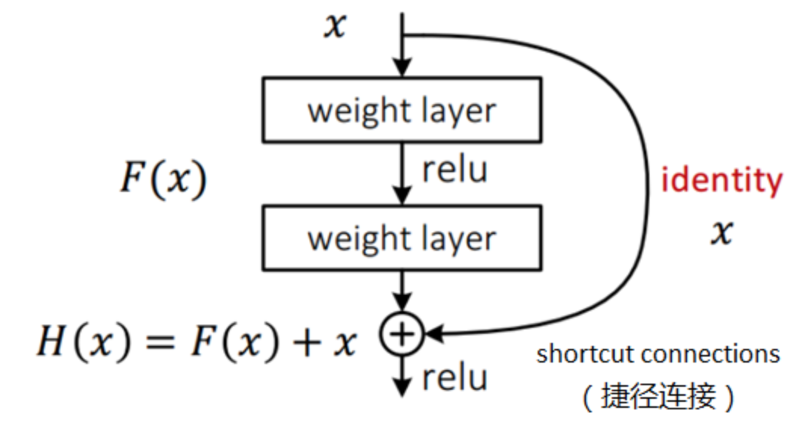

图5 ResNet网络结构单元图

在上图的残差网络结构图中，通过“shortcut connections（捷径连接）”的方式，直接把输入x传到输出作为初始结果，输出结果为H(x)=F(x)+x，当F(x)=0时，那么H(x)=x，也就是上面所提到的恒等映射。于是，ResNet相当于将学习目标改变了，不再是学习一个完整的输出，而是目标值H(X)和x的差值，也就是所谓的残差F(x):=H(x)-x，因此，后面的训练目标就是要将残差结果逼近于0，使到随着网络加深，准确率不下降。这种残差跳跃式的结构，打破了传统的神经网络n-1层的输出只能给n层作为输入的惯例，使某一层的输出可以直接跨过几层作为后面某一层的输入，其意义在于为叠加多层网络而使得整个学习模型的错误率不降反升的难题提供了新的方向。至此，神经网络的层数可以超越之前的约束，达到几十层、上百层甚至千层，为高级语义特征提取和分类提供了可行性。

训练集的构建：选取预处理好的和与光伏出力相关性较强的站点S={S1,S2,…,Sn}的气象数据E={E1,E2,…,En}和观测到的太阳辐照度数据O={O1,O2,…,O3}作为待输入的训练数据。

模型训练：使用ResNet残差网络模型，Adam梯度下降法作为模型优化器，将模型输出的太阳辐照度数据与实际观测到的太阳辐照度数据的差异值，即均方误差作为损失函数，采用变长学习率方法逐步对所述深度学习网络模型的参数进行训练，多轮迭代循环后得到较优模型参数，从而确定订正模型。

### 3.3.4 光伏出力预测模型研究

建立光伏电站短期出力预测模型采用深度学习框架下的神经网络模型—长短期记忆网络。长短期记忆网络是一类用于处理时间序列数据的循环神经网络（RNN）。作为RNN的一个变体，LSTM模型解决了循环神经网络中梯度消失和梯度爆炸的问题，相较于RNN中的隐藏层只是对输入加权后使用激活函数（如tanh、ReLU等）进行非线性映射，LSTM 在隐藏层的处理就要复杂得多,是通过一些门控制数据的输入输出以及使用细胞状态(cell)保存记忆信息。当输入信息进入LSTM网络时，记忆单元cell判断信息有用与否。一个cell中有三扇门，即输入门、遗忘门和输出门。输入门用来控制信息输入，遗忘门用来控制细胞历史状态信息的保留，输出门用来控制信息输出。图6是LSTM一个单元的结构示意图。当前t时刻数据 $x_{t}$ 输入后，前一个单元的状态 $c_{t-1}$ 会进行更新产生当前时刻的状态 $c_{t}$。 $h_{t}$ 看作短期状态， $c_{t}$ 看作长期状态，这样可以较好地学习到长期依赖的信息。 $y_{t}$ 是当前时刻的输出。



图6 LSTM cell 结构

光伏发电的变化是个连续的过程，光伏发电功率每时刻的变化不仅取决于当前时刻的输入特性，还取决于过去时刻的输入特性。因此基于LSTM建立光伏发电功率的短期预测模型不仅可以对输入特征与输出功率之间的建立非线性关系，而且可以捕捉时间序列的相关性，有效提高了预测精度。

# 关键技术难点和技术解决方案

（1）光伏数据往往是一系列具有很强周期性和时序规律性的时序数据，光伏功率与气象等因素作用关系复杂多变，但对其之间的规律性挖掘不够充分，现阶段的研究很少涉及时序特性及空间特征的描述。因此通过气象因素与光伏出力的时空相关性分析，挖掘其潜在规律，并进行数值量化应用于光伏出力预测模型，提升预测精度。

（2）NWP的预测精度尚未达到高精度光伏功率预测的要求，同时受到光伏数据积累量和限电等原因导致的数据质量问题等制约，预测精度与国际先进水平仍有一定差距。因此通过对NWP数据进行清洗，使用深度学习模型对气象预测数据进行修正，提升数据质量，从而提升光伏出力预测精度。

（3）由于不同区域的电站光伏出力同时受到地理因素影响较大，因此如何将训练好的光伏出力预测模型应用于其他电站，提高模型泛化能力也是极大的挑战。因此在使用LSTM模型的基础上，利用目前深度学习领域流行的迁移学习，提升模型的泛化能力。

# 预期成果及可能的创新点

## 5.1预期成果

（1）深度挖掘气象因素之间的特性，包括时间相关性和空间相关性，选取出与光伏出力相关性较强的气象因素数据用于建模。

（2）构建光伏出力预测模型，提升光伏出力预测精度。

## 5.2可能的创新点

（1）深度挖掘数据间的相关性，并将相关性进行数值量化应用于光伏出力预测模型，提升预测精度。

（2）已有的数据修正模型大多是基于传统的统计的方法，使用目前流行的深度学习方法对数据进行订正后用于光伏出力预测。

（3）在光伏出力预测模型中，利用目前在深度学习领域流行的迁移学习（transfer learning），将模型用于各个电站，提升模型对于不同电站的泛化能力。

# 论文工作计划

|  |  |  |
| --- | --- | --- |
| 序号 | 时间 | 工作内容 |
| 1 | 2020年3月 | 项目启动 |
| 2 | 2020年4月-2020年5月 | 相关性和订正模型研究，数据处理 |
| 3 | 2020年6月-2020年7月 | 数据相关性分析，构建气象数据订正模型 |
| 4 | 2020年7月-2020年8月 | 分析结果并进一步改进 |
| 5 | 2020年8月-2020年9月 | 根据项目结果撰写论文 |
| 6 | 2020年10月 | 项目中期检查 |
| 7 | 2020年10月-2020年11月 | 项目融合 |
| 8 | 2020年11月-2020年12月 | 完善论文 |
| 9 | 2020年12月 | 项目结项 |

# 参考文献

1. 龚莺飞,鲁宗相,乔颖,等.光伏功率预测技术[J].电力系统自动化,2016,40(4):140-151. DOI:10.7500/AEPS20150711003.
2. 朱文秀,仓思雨,胡中臣,宗恒卿,张兰红. 光伏发电功率预测技术综述[J].电源世界,2019(01):45-48.
3. Pelland, Sophie & Remund, Jan & Kleissl, Jan & Oozeki, Takashi & De Brabandere, Karel. (2013). Photovoltaic and Solar Forecasting: State of the Art.
4. 杜唐.浅谈基于云计算及关联规则挖掘技术的气象数据发掘[J].智能城市,2016,2(10):34.
5. Mathieu David,Faly H. Ramahatana Andriamasomanana,Olivier Liandrat. Spatial and Temporal Variability of PV Output in an Insular Grid: Case of Reunion Island[J]. Energy Procedia,2014,57.
6. M. Lave, J. Kleissl, and J. S. Stein, “A wavelet-based variability model (WVM) for solar PV power plants,” IEEE Trans. Sustain. Energy, vol. 4, no. 2, pp. 501–509, 2013.
7. Joakim Widen. Correlations Between Large-Scale Solar and Wind Power in a Future Scenario for Sweden[J]. IEEE Transactions on Sustainable Energy,2011,2(2).
8. Chen Yang and Le Xie, “A novel ARX-based multi-scale spatio-temporal solar power forecast model,” in 2012 North American Power Symposium (NAPS), 2012, pp. 1–6.
9. R. Zhang, H. Ma, W. Hua, T. K. Saha and X. Zhou, "Data-Driven Photovoltaic Generation Forecasting Based on a Bayesian Network With Spatial–Temporal Correlation Analysis," in IEEE Transactions on Industrial Informatics, vol. 16, no. 3, pp. 1635-1644, March 2020.
10. 杨光. 光伏发电功率与气象影响因子关联关系的分析研究[D].华北电力大学,2014.
11. 李瑞青. 计及气象因素的超短期光伏电站出力预测研究[D].东北电力大学,2019.
12. 王晶,黄越辉,李驰,项康利,林毅.考虑空间相关性和天气类型划分的多光伏电站时间序列建模方法[J].电网技术,2020,44(04):1376-1384.
13. 陈正洪，李芬，成驰，等. 太阳能光伏发电预报技术原理及其业务系统[M].北京：气象出版社，2011.
14. 白永清,陈正洪,王明欢,成驰.基于WRF模式输出统计的逐时太阳总辐射预报初探[J].大气科学学报,2011,34(03):363-369.
15. 王佳,刘寿东,刘爱霞,黄鹤.天津地区地面逐时太阳辐射的模拟计算[J].科学技术与工程,2012,12(36):9805-9809+9832.
16. 孙银川,白永清,左河疆.宁夏本地化WRF辐射预报订正及光伏发电功率预测方法初探[J].中国沙漠,2012,32(06):1738-1742.
17. 苏兆达,程兴宏,杨兴东,王在文,刁志刚,范水勇,黄鹤.太阳辐射预报滚动订正方法研究[J].气象科技,2016,44(02):259-268.
18. 程兴宏,杨云,宋建洋,权继梅,丁蕾.总日射表热偏移订正方法研究进展[J].气象科技,2013,41(01):1-7.
19. 张兰慧,尚可政,程一帆,王式功.数值预报产品的误差订正方法[J].兰州大学学报(自然科学版),2011,47(03):44-49.
20. 胡菊,王姝,冯双磊,王勃,靳双龙,宋宗朋,滑申冰,马振强,刘晓琳,张菲,车建峰,姜文玲,王铮,赵艳青,张周祥,汪步惟. 一种空间气象数据的订正方法及系统[P]. CN110390343A,2019-10-29.
21. 程文聪,王志刚,邢平. 一种基于深度学习的局地数值天气预报产品订正方法[P]. CN109447260A,2019-03-08.
22. 李虎超,邵爱梅,何邓新,王越亚.BP神经网络在估算模式非系统性预报误差中的应用[J].高原气象,2015,34(06):1751-1757.
23. 于海鹏. 利用历史资料订正数值模式预报误差研究[D].兰州大学,2016.
24. 于若英,陈宁,苗淼,党东升.考虑天气和空间相关性的光伏电站输出功率修复方法[J].电网技术,2017,41(07):2229-2236.
25. A. Mellit, A. H. Arab, N. Khorissi and H. Salhi, "An ANFIS-based Forecasting for Solar Radiation Data from Sunshine Duration and Ambient Temperature," 2007 IEEE Power Engineering Society General Meeting, Tampa, FL, 2007, pp. 1-6, doi: 10.1109/PES.2007.386131
26. 陈志宝,李秋水,程序,周海,丁杰.基于地基云图的光伏功率超短期预测模型[J].电力系统自动化,2013,37(19):20-25.
27. 孙锐,汤义勤,马红伟,毛建容.一种实用的超短期光伏发电预测方法[J].电气技术,2013(01):77-80.
28. 常学飞,杨薏霏,王志煜,李德鑫,袁野.基于BP-ANN的光伏发电功率超短期预测方法[J].吉林电力,2014,42(03):24-26+40.
29. 朱想,居蓉蓉,程序,丁宇宇,周海.组合数值天气预报与地基云图的光伏超短期功率预测模型[J].电力系统自动化,2015,39(06):4-10+74.
30. 路亮,汪宁渤,李照荣,赵龙,王有生,刘光途. 基于时间序列模型的光伏发电功率超短期预测方法[P]. CN103473322A,2013-12-25.
31. Fu Sichao,Liu Weifeng,Tao Dapeng,Zhou Yicong,Nie Liqiang. HesGCN: Hessian graph convolutional networks for semi-supervised classification[J]. Information Sciences,2020,514(C).
32. He, Kaiming, Xiangyu Zhang, Shaoqing Ren and Jian Sun. “Identity Mappings in Deep Residual Networks.” *ArXiv* abs/1603.05027 (2016): n. pag